

TAREA ACADEMICA 1

CURSO : Estructura de Datos y Algoritmos
PROFESOR : Lizardo Silva Ubaldo

Ejercicios generales que permiten que el alumno se ejercite en el desarrollo de soluciones algorítmicas usando pseudo código y un lenguaje de programación

- Calcule el valor de la siguiente serie para N términos:
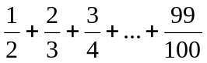+…

def calcular(numero)
respuesta = 0
for i in 1..numero
respuesta = respuesta + (i / (i + 1.0))
end
return respuesta
end

puts calcular(2)
puts calcular(3)

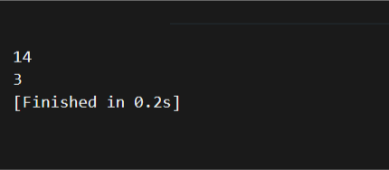

- Dado un número N muestre todos sus divisores.

def calcularDivisores(numero)
divisores = []
for i in 1..numero
if (numero % i == 0)
divisores << i
end
end
return divisores
end

print calcularDivisores(5)
puts "--------------------"
print calcularDivisores(24)

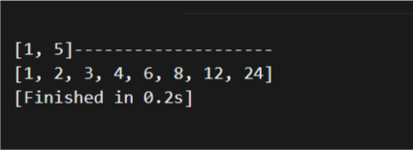

- Una persona recibe un préstamo de 3000 soles de un banco a una tasa de interés de 2.0% mensual. Amortiza 250 soles al final de cada mes. Determine en cuánto tiempo termina de pagar su deuda y el valor de su última cuota. El interés se aplica al saldo del préstamo. Generalice el programa

def calcularNuevoSaldo(total, pago, tasaInteres)
return (total - pago) * (1 + tasaInteres)
end

def calcularMeses(montoInicial, pagoMensual, tasaInteres)
# El saldo inicial es el montoInicial, ya que la tasa de interes mensual se aplicaria para el siguiente mes
nuevoSaldo = montoInicial
meses = 0

while nuevoSaldo >= 0
meses = meses + 1
nuevoSaldo = calcularNuevoSaldo(nuevoSaldo, pagoMensual, tasaInteres)
end
return meses

end

puts calcularMeses(3000, 250, 0.02)
puts calcularMeses(500, 250, 0.02)

